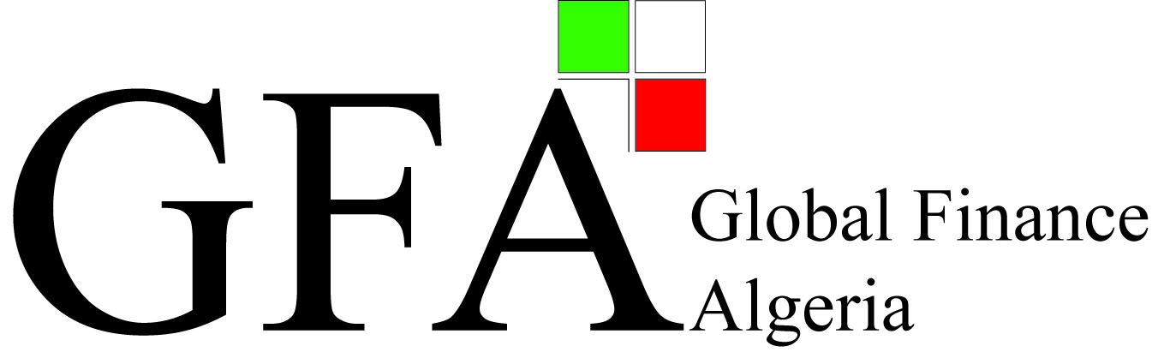
GFA sarl
GLOBAL FINANCE ALGERIA
ComplexeWakfHaï El Kiram
Rue Abdelkader MEZOUAR
contact@gfa.dz
www.gfa.dz

Bt 07 Tixerain,Birkhadem, Alger

Financial Training & Consulting Company

Ecole Agréée par l’Etat

Arrêté N°5044

Tél/Fax : +213 (0) 21 57 00 39

le contrat de travail en pratique (gestion et audit)
Le : 01/02/03 Décembre2018

Durée : 3jours

Objectifs :

- Maîtriser les différents types de contrats de travail, leur contenu et leur gestion
- Identifier les parties au contrat.
- Maitriser les règles juridiques liées à l’élaboration, exécution, suspension et cessation du contrat du travail.
- Comprendre les fondamentaux du droit du travail et ce pour une utilisation
Concrète au quotidien
- sécuriser les pratiques de management vis-à-vis des prescriptions de la législation du travail.

Public ciblé :

- DRH, DAF.
- Responsables des affaires juridiques et du contentieux
- Juristes
- Responsables des ressources humaines
- Chefs d’entreprises, gérants de sociétés…

Support et méthode pédagogique :
• Les exercices d'application ont été choisis pour leur impact opérationnel : écueils à éviter dans la rédaction du contrat de travail et Ils facilitent la mise en application rapide des acquis en situation professionnelle.
• Enfin, à l'issue de chaque journée, un questionnaire portant sur les thèmes abordés permet une validation précise des connaissances.
• Des ateliers permettent de sécuriser la rédaction des contrats de travail (audit de conformité).

• Support écrit et numérisé.
- une grande marge sera consacrée aux questions des participants et traitement de leurs préoccupations réelles.

Coût de la Formation :

DZD 22000, HT/ Jour / Participant

Animateur:

MonsieurSI ALI HABIB
Consultant formateur

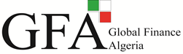

Programme de la Formation

- L’historique du contrat de travail en droit algérien.
- définition du contrat de travail.
- conformité du contrat du travail :
a) dans la forme.
b) dans le fond.
- obligations liées au recrutement.
- élaboration du contrat de travail :
b) Types de contrats de travail.
c) Clauses du contrat de travail.
- exécution du contrat de travail.
- Modification du contrat de travail.
- Suspension du contrat de travail.
- Rupture du contrat de travail.
- dispositions pénales.
- étude et examen de jurisprudences sur le contrat de travail.

